Рязанский строительный колледж

Билет №1

для проведения рубежной контрольной работы

По дисциплине « Основы геодезии»

Специальность 08.02.01 Группа ПС, С-21

1. Понятие об измерениях и факторы измерений.
2. Измерение углов наклона теодолитом. Понятие о месте нуля (МО).
3. Задача. Отметка точки А равна НА  = 122,460м. Отсчёты по рейкам а = 1656, в = 0942. Определить через превышения отметку точки В. Привести поясняющую схему.

Рязанский строительный колледж

Билет №2

для проведения рубежной контрольной работы

По дисциплине « Основы геодезии»

Специальность 08.02.01 Группа ПС, С-21

1. Виды погрешностей измерений.

2. Вертикальная планировка площадки.

3. Задача. При измерении горизонтального угла β теодолитом 2Т30 полным приёмом получены отсчёты:

I полуприём: КП = 195°40,0´; КП = 121°19,5´.

П полуприём: КЛ = 15°40,0´; КЛ = 301°20,5´

Оценить точность измерений и определить величину угла β.

Рязанский строительный колледж

Билет №3

для проведения рубежной контрольной работы

По дисциплине « Основы геодезии»

Специальность 08.02.01 Группа ПС, С-21

1. Основные геодезические приборы и их назначение.
2. Понятие о съемке вертикальной площадки.
3. Задача. Рассчитать красную( проектную) отметку горизонтальной площадки, если известны чёрные отметки вершин квадратов.

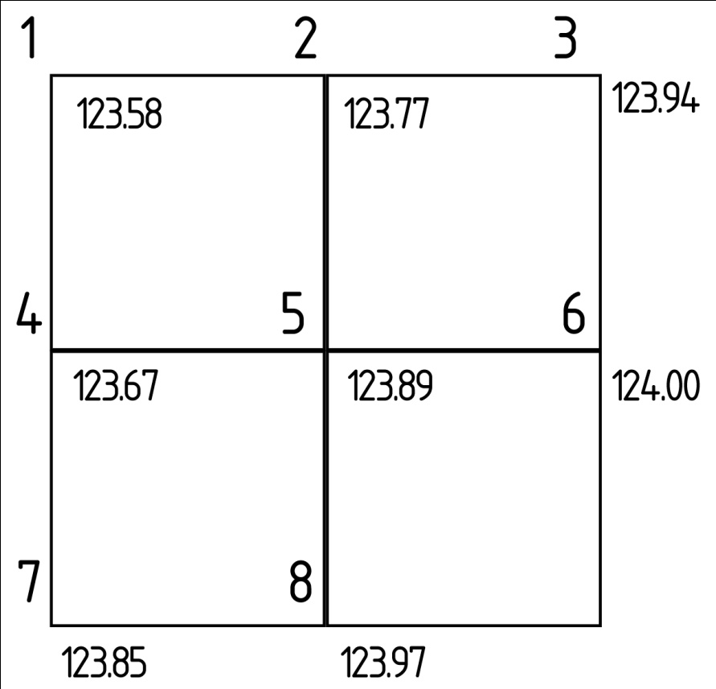

Рязанский строительный колледж

Билет №4

для проведения рубежной контрольной работы

По дисциплине « Основы геодезии»

Специальность 08.02.01 Группа ПС, С-21

1. Общие сведения о нивелировании.
2. Понятие о теодолите.
3. Задача. Отметка точки А равна НА = 118,760м. Отсчёты по рейкам а = 1750, в = 0840. Определить через горизонт прибора отметку точки В. Привести поясняющую схему.

Рязанский строительный колледж

Билет №5

для проведения рубежной контрольной работы

По дисциплине « Основы геодезии»

Специальность 08.02.01 Группа ПС, С-21

1. Основные геодезические приборы и их назначение.
2. Теодолитная съёмка.
3. Задача. Отметка точки А равна НА = 122,460м. Отсчёты по рейкам а = 1656, в = 0942. Определить через превышения отметку точки В. Привести поясняющую схему.

Рязанский строительный колледж

Билет №6

для проведения рубежной контрольной работы

По дисциплине « Основы геодезии»

Специальность 08.02.01 Группа ПС, С-21

1. Понятие о нивелировании.
2. Понятие о съемке вертикальной площадки .
3. Задача. Отметка точки А равна НА = 123,556м. Отсчёты по рейкам а = 0832, в = 1225. Определить через горизонт прибора отметку точки В. Привести поясняющую схему.

Рязанский строительный колледж

Билет №7

для проведения рубежной контрольной работы

По дисциплине « Основы геодезии»

Специальность 08.02.01 Группа ПС, С-21

1. Приращение координат и их знаки.
2. Нивелирование методом «из середины»: сущность, определение превышений и высот.
3. Задача. Определить точку нулевых работ, если известны рабочие отметки точек 1 и 4.

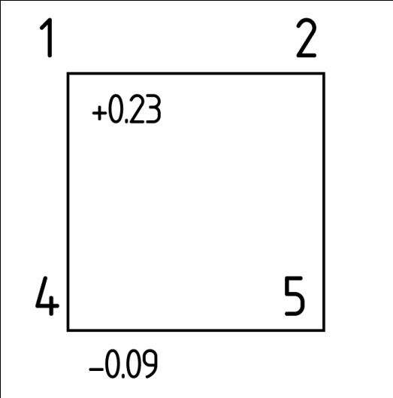

Рязанский строительный колледж

Билет №8

для проведения рубежной контрольной работы

По дисциплине « Основы геодезии»

Специальность 08.02.01 Группа ПС, С-21

1. Понятие об измерениях и факторы измерений.
2. Полевые работы при вертикальной планировке участка.
3. Задача. Отметка точки А равна НА  = 122,460м. Отсчёты по рейкам а = 1656, в = 0942. Определить через горизонт прибора отметку точки В. Привести поясняющую схему.

Рязанский строительный колледж

Билет №9

для проведения рубежной контрольной работы

По дисциплине « Основы геодезии»

Специальность 08.02.01 Группа ПС, С-21

1. Понятие о теодолите.
2. Виды погрешностей измерений.
3. Задача. Рассчитать красную( проектную) отметку горизонтальной площадки, если известны чёрные отметки вершин квадратов.



Рязанский строительный колледж

Билет №10

для проведения рубежной контрольной работы

По дисциплине « Основы геодезии»

Специальность 08.02.01 Группа Группа ПС, С-21

1. Понятие об измерениях и факторы измерений.
2. Определение проектных и рабочих отметок при вертикальной планировке участка.
3. Задача. Определить точку нулевых работ, если известны рабочие отметки точек 1 и 4.

